1-комн. кв. посуточно  Санкт-Петербург, район Центральный, Казанская ул., 9  Метро: Невский проспект, 9 мин. пешком  3 500 ₽ в сутки  без депозита, без предоплаты  Общая информация: Этаж: 2 / 4 Общая площадь: 32.0 м² Площадь комнат: 18 м² Жилая площадь: 18.0 м² Площадь кухни: 4.0 м² В квартире: Кухонная мебель Мебель Холодильник Можно с животными Можно с детьми Телевизор Стиральная машина Балкон Телефон | 16 мая, 10:54
Представитель: Светлана Хавцева
Сдаётся от собственника Посуточно очень уютная квартира в самом центре Питера. Все достопримечательности находятся в шаговой доступности, до Невского проспекта 3 мин пешком. Закрытая парадная, всего 3 квартиры, по 1 квартире на этаже. Закрытый двор. В квартире все есть для комфортного проживания, Мебель, бытовая техника , посуда, Постельное белье. Максимальная вместимость 3 чел, 2+1.
Цена зависит от срока проживания и количества проживающих.звоните, уточняйте.
Залог за ключи 2 тыс руб
Телефоны:
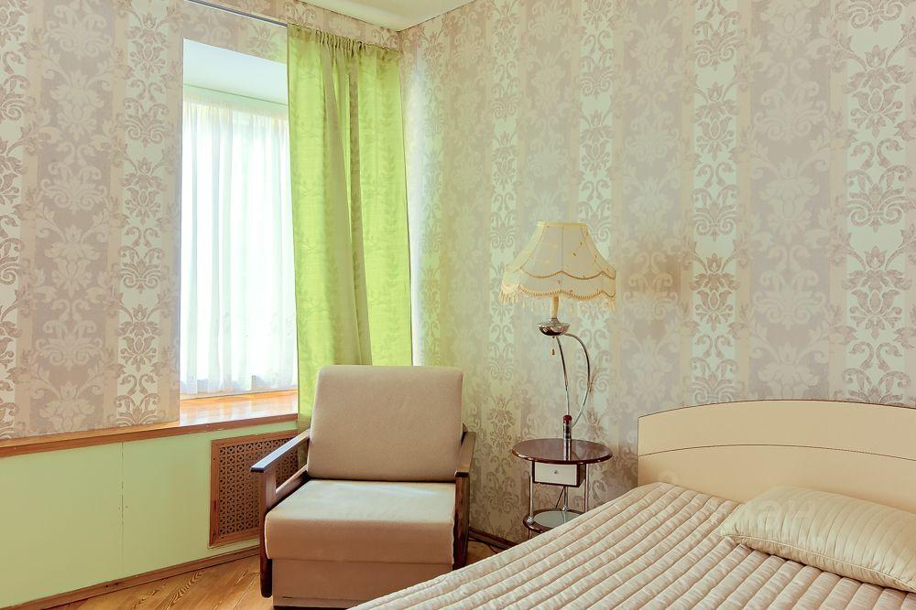 | 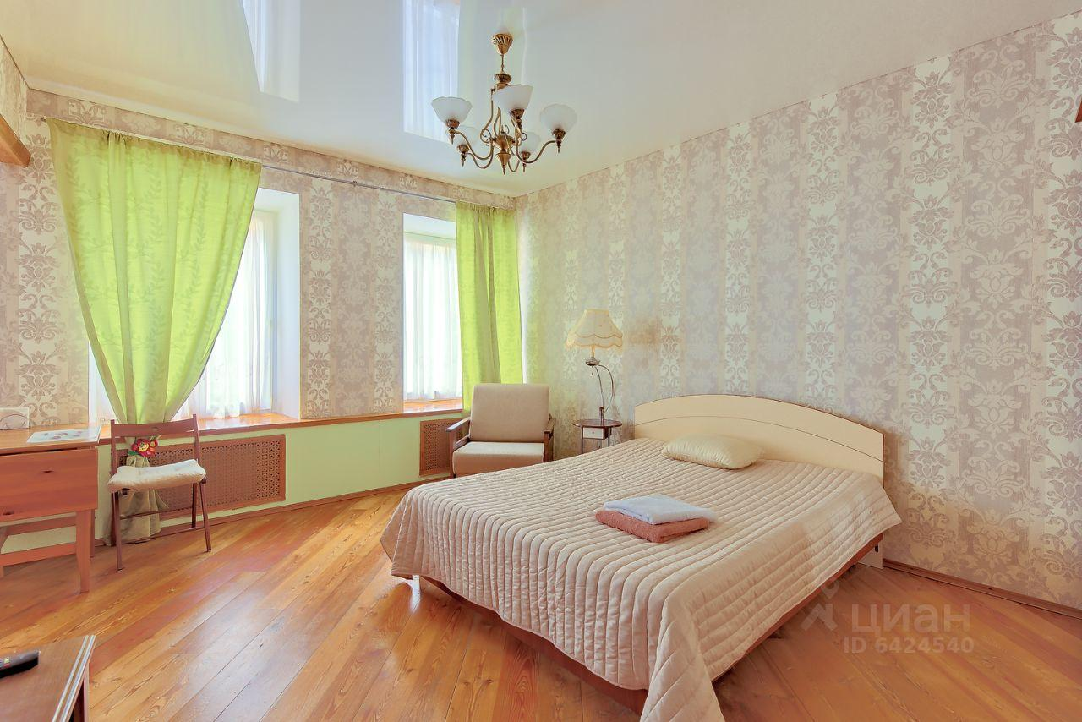
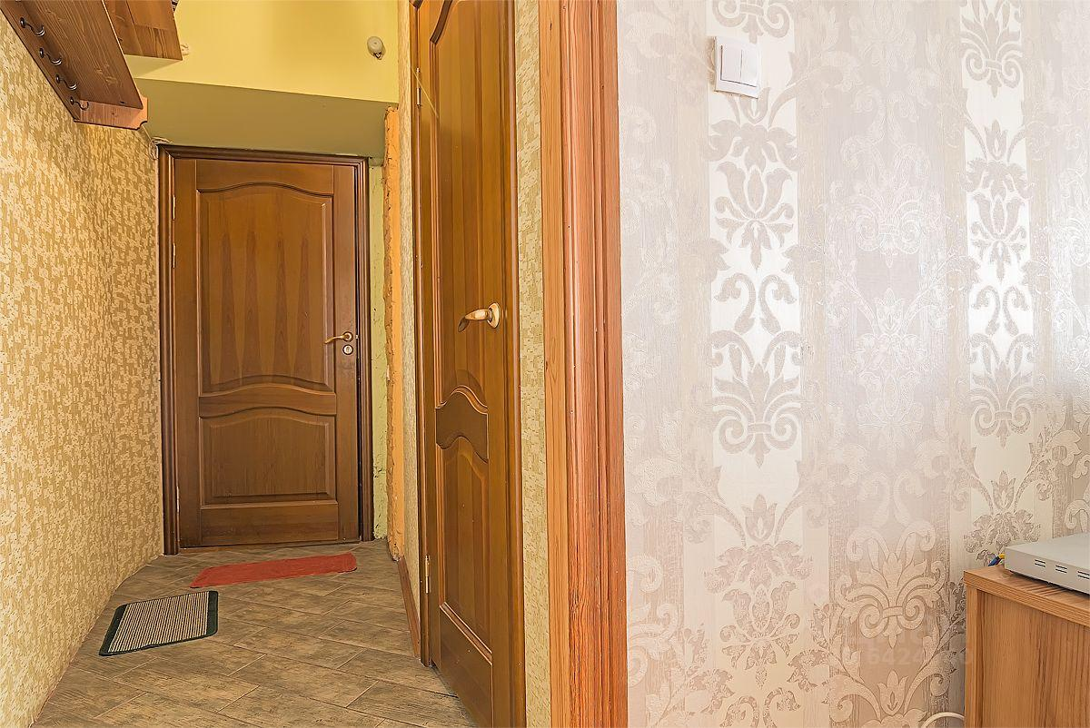 | 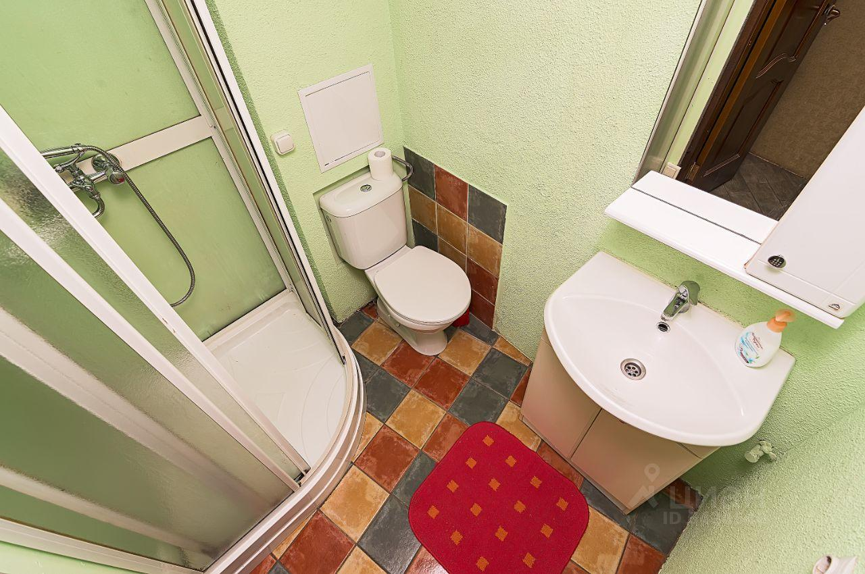
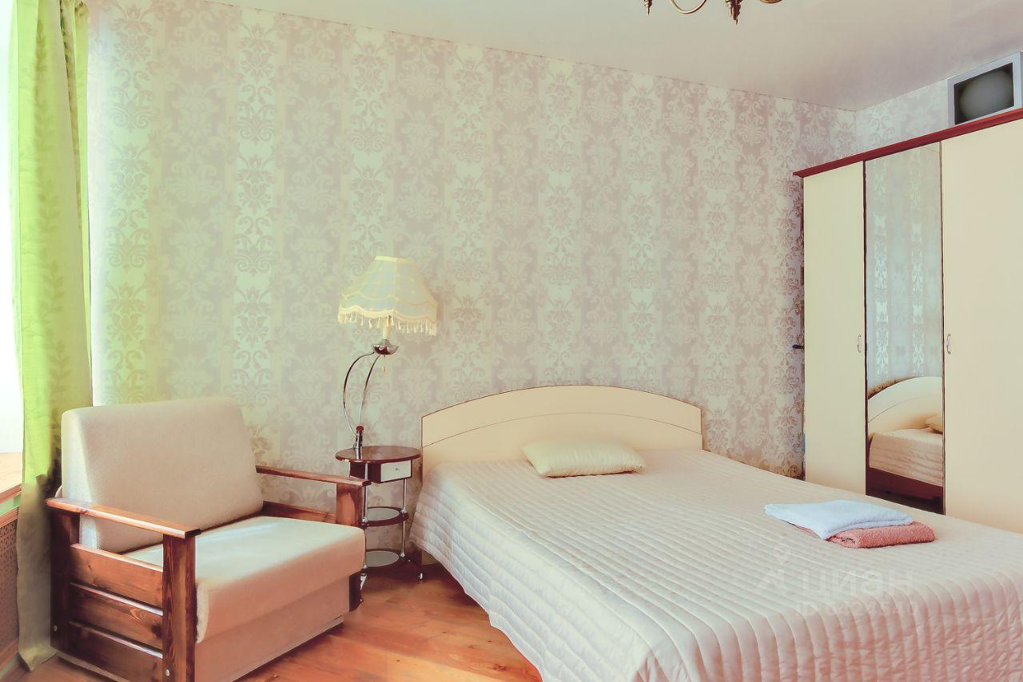 | 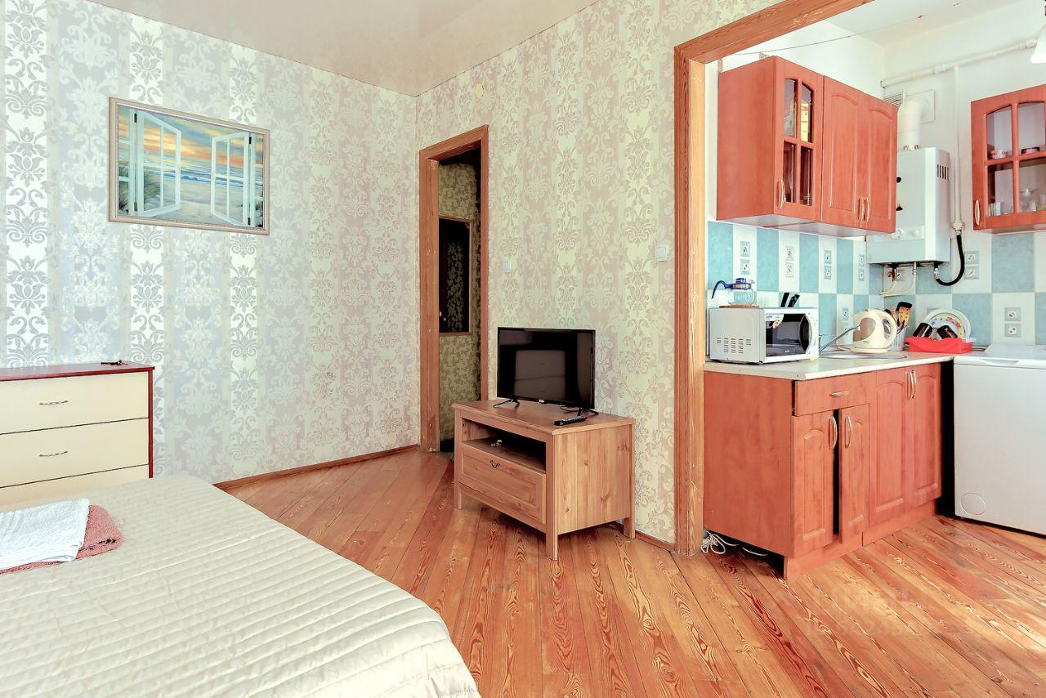
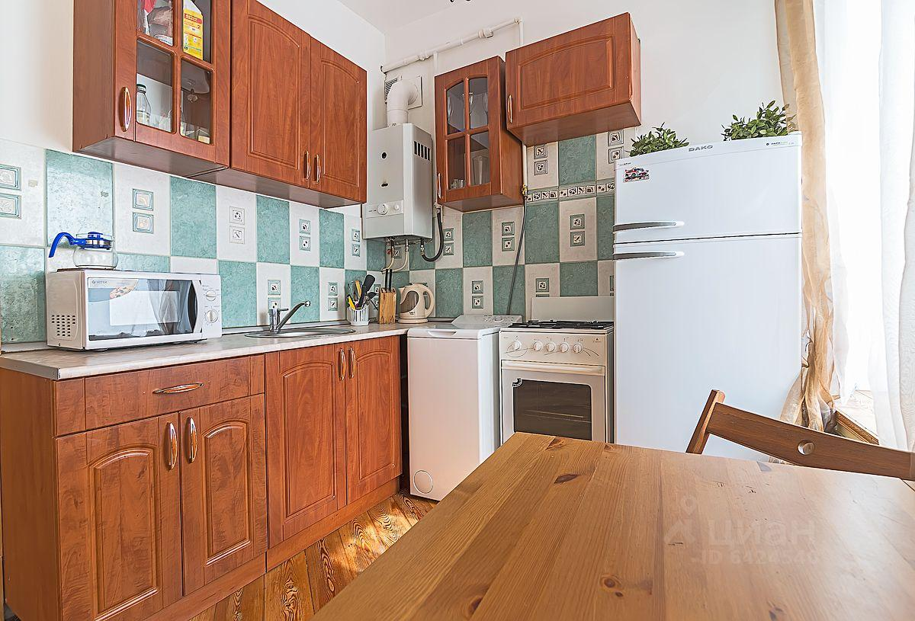 | 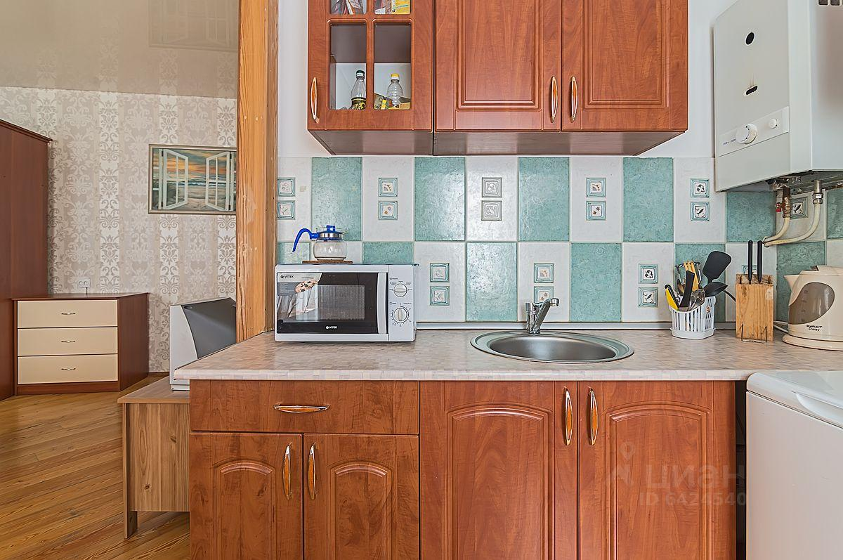
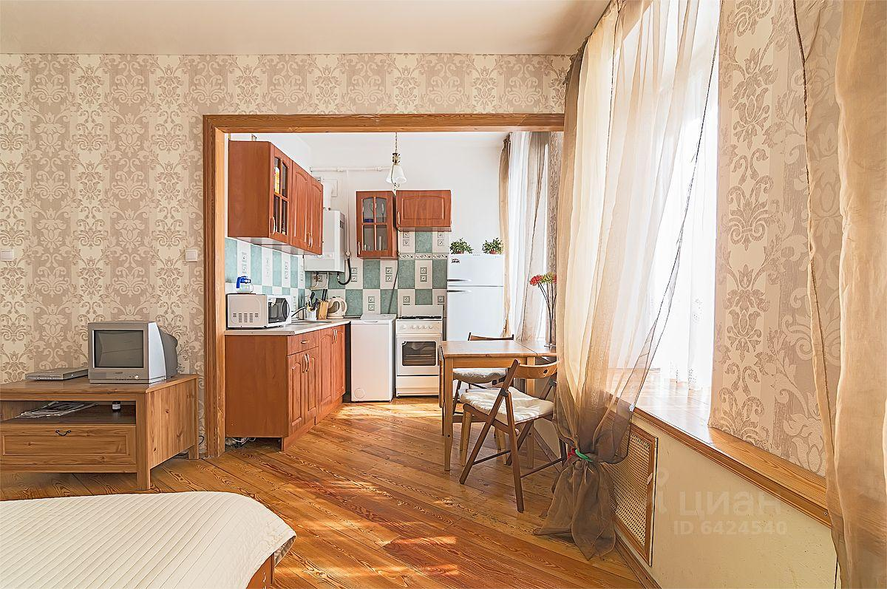 | 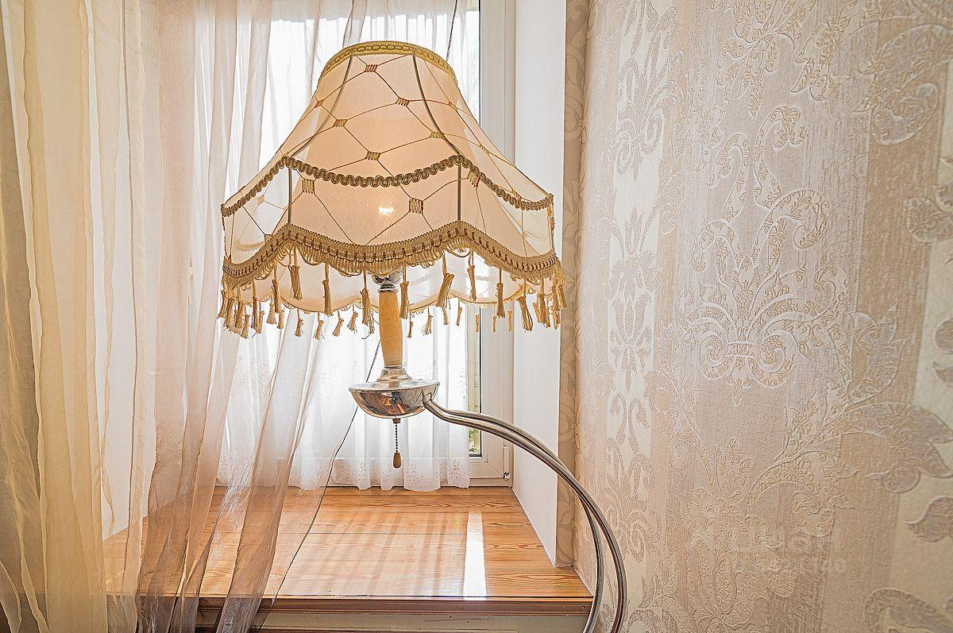
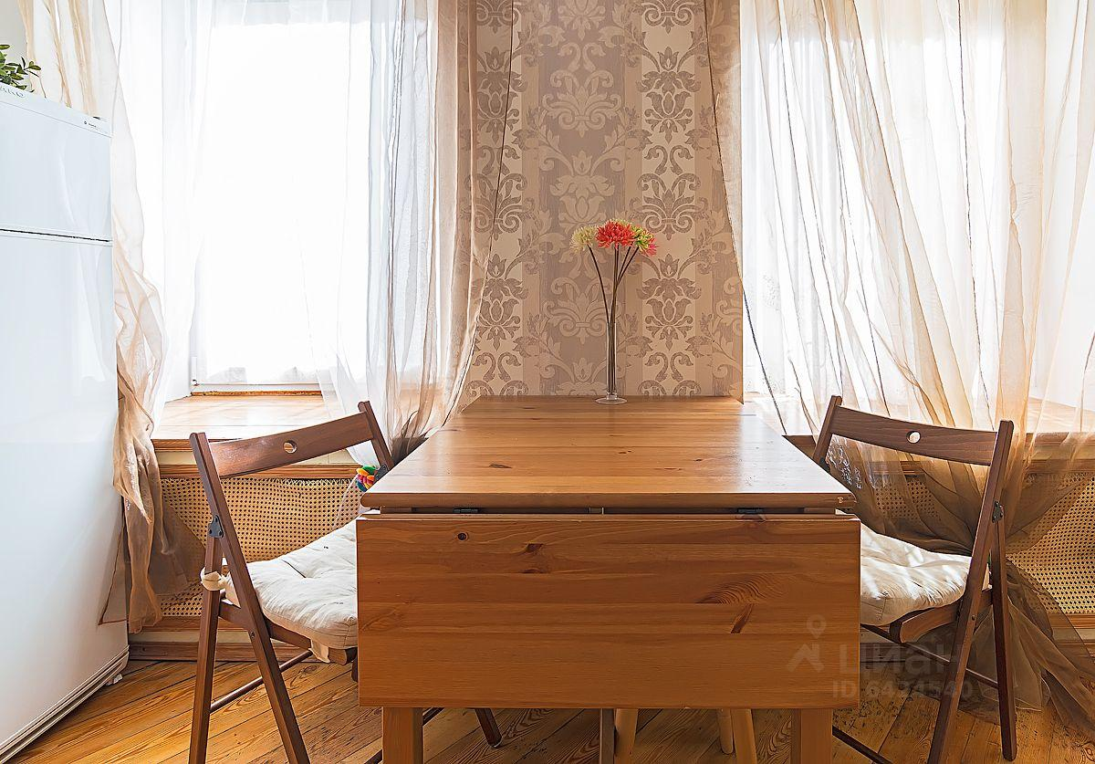 | 